实验一 BMP图像解码实验

实验目的

熟悉EITP平台的使用。

掌握BMP图片的存储和读取。

实验内容
学习如何利用STM32的图像采集捕捉一张图片，再将这张图片保存成BMP格式存储在SD卡中。

预备知识

Keil MDK集成开发环境的使用，程序的编写和调试。

串口的配置。

实验设备及工具

硬件：EITP实验平台、Jlink仿真器、PC机。

软件：操作系统Win7或Win XP、Keil MDK集成开发环境。

实验原理
- BMP简介

我们常用的图片格式有很多，一般最常用的有三种：JPEG（或JPG）、BMP和 GIF。其中 JPEG（或 JPG）和 BMP 是静态图片，而 GIF 则是可以实现动态图片。下面，我们简单介绍一下这三种图片格式。

首先，我们来看看BMP 图片格式。BMP（全称 Bitmap）是Window操作系统中的标准图像文件格式，文件后缀名为“.bmp”，使用非常广。它采用位映射存储格式，除了图像深度可选以外，不采用其他任何压缩，因此，BMP 文件所占用的空间很大，但是没有失真。BMP 文件的图像深度可选 lbit、4bit、8bit、16bit、24bit 及 32bit。BMP 文件存储数据时，图像的扫描方式是按从左到右、从下到上的顺序。

典型的BMP 图像文件由四部分组成：

1、位图头文件数据结构，它包含BMP 图像文件的类型、显示内容等信息；

2、位图信息数据结构，它包含有 BMP 图像的宽、高、压缩方法，以及定义颜色等信息

3、调色板，这个部分是可选的，有些位图需要调色板，有些位图，比如真彩色图（24位的BMP）就不需要调色板；

4、位图数据，这部分的内容根据BMP 位图使用的位数不同而不同，在24位图中直接使用RGB，而其他的小于24位的使用调色板中颜色索引值。
- JPEG简介

JPEG 是Joint Photographic Experts Group(联合图像专家组)的缩写，文件后辍名为 “．jpg”或“．jpeg” ，是最常用的图像文件格式，由一个软件开发联合会组织制定，同 BMP 格式不同，JPEG 是一种有损压缩格式，能够将图像压缩在很小的储存空间，图像中重复或不重要的资料会被丢失，因此容易造成图像数据的损伤（BMP 不会，但是 BMP 占用空间大）。尤其是使用过高的压缩比例，将使最终解压缩后恢复的图像质量明显降低，如果追求高品质图像，不宜采用过高压缩比例。但是JPEG压缩技术十分先进，它用有损压缩方式去除冗余的图像数据，在获得极高的压缩率的同时能展现十分丰富生动的图像，换句话说，就是可以用最少的磁盘空间得到较好的图像品质。而且 JPEG是一种很灵活的格式，具有调节图像质量的功能，允许用不同的压缩比例对文件进行压缩，支持多种压缩级别，压缩比率通常在 10：1 到40：1 之间，压缩比越大，品质就越低；相反地，压缩比越小，品质就越好。比如可以把 1．37Mb 的 BMP 位图文件压缩至 20．3KB。当然也可以在图像质量和文件尺寸之间找到平衡点。JPEG格式压缩的主要是高频信息，对色彩的信息保留较好，适合应用于互联网，可减少图像的传输时间，可以支持 24bit真彩色，也普遍应用于需要连续色调的图像。

JPEG/JPG的解码过程可以简单的概述为如下几个部分：

1、从文件头读出文件的相关信息。

JPEG 文件数据分为文件头和图像数据两大部分，其中文件头记录了图像的版本、长宽、采样因子、量化表、哈夫曼表等重要信息。所以解码前必须将文件头信息读出，以备图像数据解码过程之用。

2、从图像数据流读取一个最小编码单元(MCU) ，并提取出里边的各个颜色分量单元。

3、将颜色分量单元从数据流恢复成矩阵数据。

使用文件头给出的哈夫曼表，对分割出来的颜色分量单元进行解码，把其恢复成 8×8 的数据矩阵。

4、8×8 的数据矩阵进一步解码。

此部分解码工作以 8×8 的数据矩阵为单位， 其中包括相邻矩阵的直流系数差分解码、使用文件头给出的量化表反量化数据、反 Zig- zag 编码、隔行正负纠正、反向离散余弦变换等5 个步骤，最终输出仍然是一个8×8 的数据矩阵。

5、颜色系统YCrCb 向RGB 转换。

将一个MCU的各个颜色分量单元解码结果整合起来，将图像颜色系统从YCrCb 向RGB 转换。

6、排列整合各个 MCU 的解码数据。

不断读取数据流中的 MCU 并对其解码，直至读完所有MCU 为止，将各MCU解

码后的数据正确排列成完整的图像。BMP 和 JPEG 这两种图片格式均不支持动态效果，而 GIF则是可以支持动态效果。最后，我们来看看GIF图片格式。
- GIF简介

GIF(Graphics Interchange Format)是 CompuServe 公司开发的图像文件存储格式，1987年开发的 GIF 文件格式版本号是 GIF87a，1989 年进行了扩充，扩充后的版本号定义为GIF89a。

GIF图像文件以数据块(block)为单位来存储图像的相关信息。一个GIF文件由表示图形/图像的数据块、数据子块以及显示图形/图像的控制信息块组成，称为 GIF 数据流(Data Stream)。数据流中的所有控制信息块和数据块都必须在文件头(Header)和文件结束块(Trailer)之间。

GIF文件格式采用了 LZW(Lempel-Ziv Walch)压缩算法来存储图像数据，定义了允许用户为图像设置背景的透明(transparency)属性。此外，GIF文件格式可在一个文件中存放多幅彩色图形/图像。如果在 GIF 文件中存放有多幅图，它们可以像演幻灯片那样显示或者像动画那样演示。

一个GIF文件的结构可分为文件头(File Header)、 GIF数据流(GIF Data Stream)和文件终结器(Trailer)三个部分。文件头包含GIF文件署名(Signature)和版本号(Version)；GIF数据流由控制标识符、图象块(Image Block)和其他的一些扩展块组成；文件终结器只有一个值为0x3B的字符（';'）表示文件结束。

实验步骤
- 打开Keil C 开发环境，点击Project->Open Project打开“\音视频模块\BMP图像存储\MDK-ARM”目录中的“Project.uvproj”文件。
- 点击Project->Build target（或快捷键），编译整个工程。
- 编译完成后，点击Debug->Start/Stop Debug Session，或点击 按钮连接仿真器与EITP实训平台。
- 将一张8G容量的SD卡格式化为fat32格式，并插入到处理器模块的SD插槽中。在音视频模块设置正确的跳线，跳线帽J606跳至COMS Enable。
- 将摄像头插入接口插槽
- EITP实训平台连接电源，给系统上电。
- 点击Debug->Run（或快捷键），运行测试程序。
- 按下键盘“按键1”，程序开始存储图片，此时LCD显示会暂停在保存图像的界面。待LCD继续显示视频时，图片存储完成。
- 程序分析
- BMP图像数据头

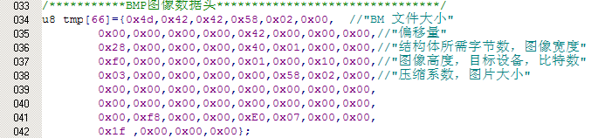
这个数组相当关键，对于图片读取不太熟悉的初学者来说，理解这个BMP图像数据头可能要花费很多时间，请参考光盘资料《bmp图像的读取》文档，BM文件一般由四个部分组成：位图文件头、位图信息头、彩色板、图像数据阵列。而上面的这个数组就是四个组成部分的转换结果，想要说清这个数组的来历可能需要二三十页的文档，因此请读者查看单独的bmp图片读取文档。
- 初始化
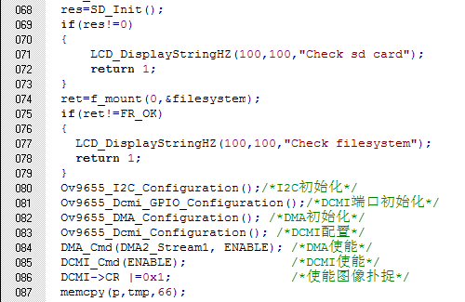
第68行用于初始化SD卡，第74行注册/注销一个工作区。第80行是对摄像头所挂载的I2C总线初始化，第81行用于DCMI的管脚配置和DCMI配置，第82行用于DMA初始化，配置DMA2传输数据DCMI到 LCD，第83行对DCMI接口进行补充配置。然后分别使能DMA和DCMI并在第86行使能开启图像捕捉。
- 重定向函数

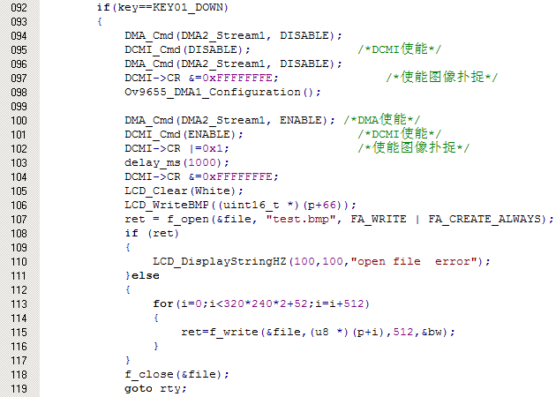

当按下按键1时，首先去使能，重新配置DMA，然后在开启图像捕捉，延迟1秒再关闭图像捕捉，第105行清屏后再调用图片显示函数第106行，图像一直显示延时完关闭图像捕捉的那个画面。最后从第107行到118行存储屏幕上的图像。

实验结果
将SD卡内的bmp图像用图片浏览工具（作者使用ACDsee）打开，图像内容如图所示
：
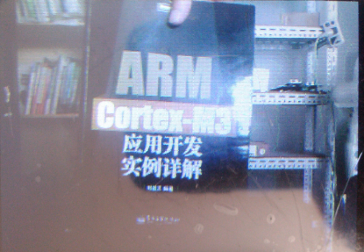

思考
BMP图片的数据头文件怎么设置。

